Исследование эритроцитов человека с помощью сканирующей ион-проводящей микроскопии
Ладынин А.И.¹*, Софронов Е.А.¹, Максимов М.К.², Тихонова Т.Н.³, Сергеева И.А.⁴, Луговцов А.Е.⁵, Приезжев А.В.⁶
¹студент, ²аспирант, ³н.с., к.ф.-м.н., ⁵с.н.с., к.ф.-м.н.,^{4,6}доцент, к.ф.-м.н.
Московский государственный университет имени М.В.Ломоносова,
физический факультет, Москва, Россия
*e–mail: ladynin.ai19@physics.msu.ru
Эритроциты представляют собой основной клеточный форменный элемент крови. Свойства эритроцитов являются важными индикаторами состояния здоровья организма [1]. Параметры эритроцитов чувствительны ко многим патологиям, в частности, их формы (морфологии) играют важное значение в диагностике анемий, гематологических заболеваний и синдромов. Механические свойства мембран эритроцитов, наряду с морфологией клеток, в большой степени определяют реологические свойства крови [2]. Поэтому исследование формы и механических свойств их поверхности является важной задачей на пути к своевременной и эффективной диагностике заболеваний, а также пониманию причин и следствий нарушения течения крови при наличии социально-значимых заболеваний.
Один из самых эффективных методов исследования поверхности отдельных клеток – сканирующая ионно-проводящая микроскопия (СИПМ) – используется для визуализации топографии живых клеток в их естественной среде с высоким разрешением. Исследование поверхности в СИПМ основано на измерении величины ионного тока, возникающего между образцом и зондирующей электролитной нано-пипеткой. Сила тока зависит от расстояния между пипеткой и образцом, что используется для получения профиля поверхности клеток. Важное преимущество СИПМ заключается в том, что процесс визуализации бесконтактный, что позволяет получать изображения легкодеформируемых клеток [3]. При этом, в методе СИПМ получают не только топографию клеток, но еще и механические параметры поверхности, например, модуль Юнга. Данный метод позволяет наблюдать за динамикой этих параметров в реальном времени.
В работе проводилось исследование топологии и деформируемости эритроцитов с использованием метода СИПМ при различных способах закрепления клеток на подложке из обычного и силанового стекла при креплении клеток полилизином и фиксации клеток глютаровым альдегидом. В рамках исследования были выбраны оптимальные параметры для измерений, например гематокрит, характеристики изотонического раствора для клеток, тип подложки, а также продолжительность инкубации клеток в растворе с полилизином и глутаровым альдегидом.
В результате была получена карта поверхности и деформируемости (рис. 1 и 2) эритроцита человека с использованием полилизина и глутарового альдегида для закрепления и фиксации на подложке, причем для получения данных о деформируемости клетки не фиксировались. По полученным изображениям можно сделать вывод, что модуль упругости на поверхности эритроцита колеблется около 40 Па.

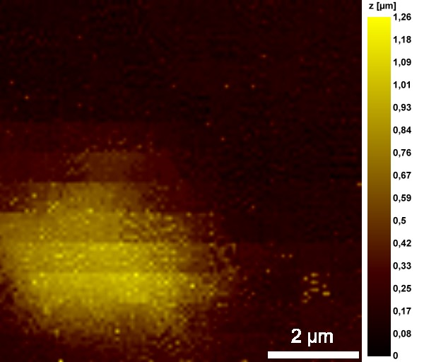 | 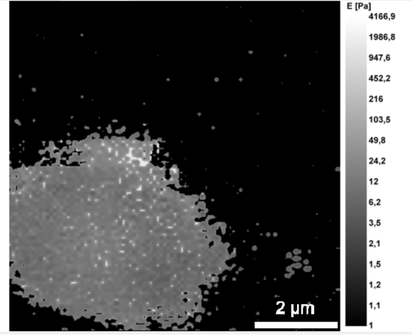
Рис. 1. СИПМ – изображение поверхности нефиксированного сферулированного эритроцита, прикреплённого полилизином. | Рис. 2. СИПМ – карта распределения модуля упругости по поверхности клетки нефиксированного сферулированного эритроцита, прикреплённого полилизином.

Полученные результаты могут быть использованы при изучении биомеханических свойств единичных клеток и расширения знаний о структуре и функциях эритроцитов на уровне отдельных клеток.

Работа выполнена при поддержке гранта РНФ № 23-45-00027.

Литература
- Massaccesi, L., Galliera, E., Corsi Romanelli, M. M. (2020). Erythrocytes as markers of oxidative stress related pathologies. Mechanisms of ageing and development, 191, 111333. doi: 10.1016/j.mad.2020.111333
- Шерстюкова, Е. А., Иноземцев, В. А., Козлов, А. П., Гудкова, О. Е., и Сергунова, В. А. (2021). Атомно-силовая микроскопия в оценке механических свойств мембран эритроцитов при воздействии различных физико-химических агентов. Альманах клинической медицины, 49(6), 427-434. doi: 10.18786/2072-0505-2021-49-059
- Seifert Jan, Rheinlaender Johannes, Novak Pavel, Korchev Yuri E., Schäffer Tilman E. (2015). Comparison of Atomic Force Microscopy and Scanning Ion Conductance Microscopy for Live Cell Imaging. Langmuir, 31(24), 6807–6813. doi:10.1021/acs.langmuir.5b01124

